案卷号
日期

＜项目名称＞

详细设计说明书

作 者：
完成日期：
签 收 人：
签收日期：

修改情况记录：
版本号 | 修改批准人 | 修改人 | 安装日期 | 签收人

目录
1 引言 1
1.1 编写目的 1
1.2 背景 1
1.3 定义 1
1.4 参考资料 1
2 程序系统的结构 1
3 程序1（标识符）设计说明 2
3.1 程序描述 2
3.2 功能 2
3.3 性能 2
3.4 输入项 2
3.5 输出项 2
3.6 算法 3
3.7 流程逻辑 3
3.8 接口 3
3.9 存储分配 3
3.10 注释设计 3
3.11 限制条件 3
3.12 测试计划 3
3.13 尚未解决的问题 4
4 程序2（标识符）设计说明 4

1 引言

1.1 编写目的
给开发人员能够明确的传达设计的意图，使开发人员清楚的知道本页面的开发要求。

1.2 背景
说明：
- 数码快印流程管理系统
- 提出者:西安兰克图文制作公司
- 开发者:北京兰德肯网络信息有限公司
- 用户:兰克快印各个连锁店及其他数码快印公司

1.3 定义
详见 ..\..\glossary.doc

1.4 参考资料
a. ..\..\快印网络解决方案.xls
b. ..\..\ WPMS.doc
c. ..\..\ analyse\WF_CDM.cdm
d. ..\..\ analyse\WF_OOM.oom
e. ..\..\ analyse\WF_RQM.rqm
f. PhookC#开发标准

2 程序系统的结构
暂无

3客户合并详细设计说明
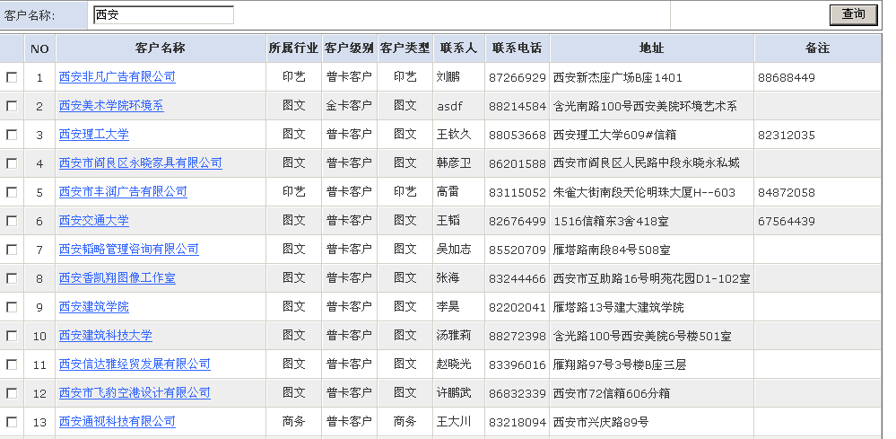

合并初始页面：/customer/CustomerValidate.aspx
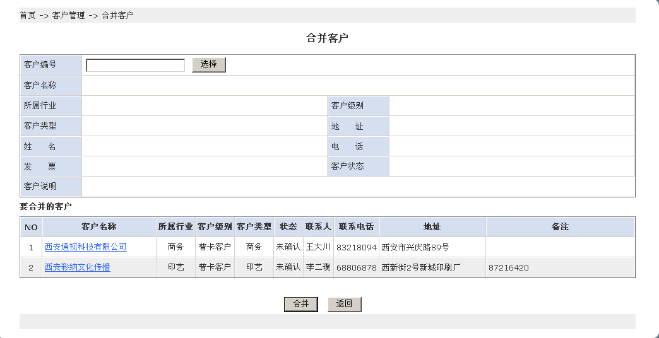
合并页面/customer/CustomerConbination.aspx
功能概要：添加新客户，包括该客户的基本信息

初始化：
初始化查询条件，提供要合并的客户查询条件：客户名称

显示：
1. 第一列用CheckBox控件提供选择要合并的客户；
2.显示为：NO（序号）客户名称、所属行业、客户级别、客户类型、联系人、联系电话、地址及备注；
3．每页固定显示一定数量的数据，实现分页查询功能；

合并：
1. 选择要客户的客户后，然后单击“合并” 按钮 转到合并页面；
2. 选择将选择的客户合并到那个客户信息里，最后单击“合并”即可；
3. 选择按钮提供 合并客户的接口，选择完成后显示选择的客户信息；

返回：
实现转到合并初始页面

3.1 程序描述
暂无

3.2 功能
暂无

3.3 性能
暂无

3.4 输入项
暂无

3.5 输出项
暂无

3.6 算法
暂无

3.7 流程逻辑
暂无

3.8 接口
暂无

3.9 存储分配
暂无

3.10 注释设计
PhookC#开发标准

3.11 限制条件
暂无

3.12 测试计划
暂无

3.13 尚未解决的问题
暂无

